ACTES DE DECES DE

VAILLANT DENIS GABRIEL
09/11/1738 00:00

DFrere228
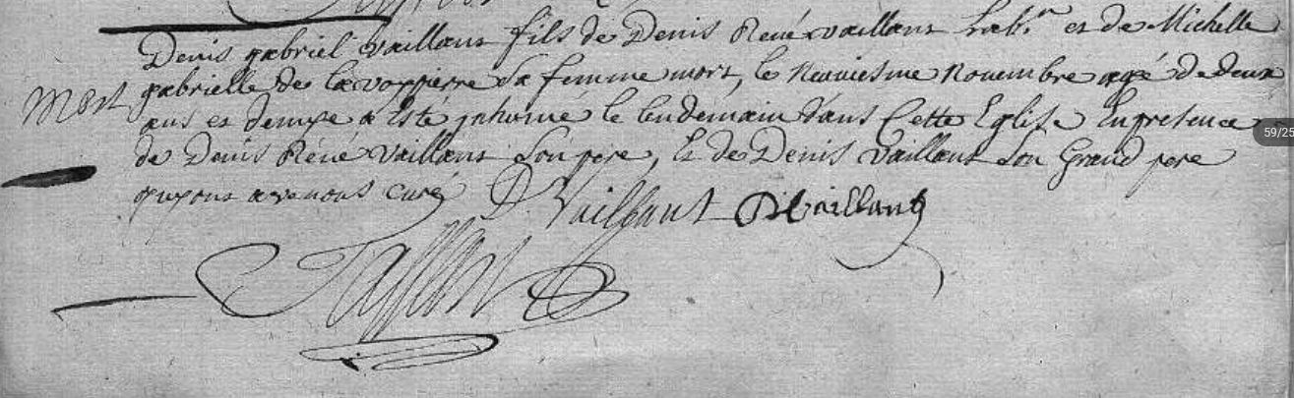
Transcription

Denis Gabriel VAILLANT fils de Denis René VAILLANT … et de Michelle gabrielle de LAVOYPIERRE sa femme mort le neuvieme novembre agé de deux ans et demye a esté inhumé le lendemain dans cette église en présence de Denis René VAILLANT son père et de Denis VAILLANT sont grand père qui ont avec nous curé.

